Sommargästerna Jan och Ursula tar krocket-SM till Höör

26 juli 2023 11:30

**Sverigeeliten intar Jeppavallen för första gången i helgen. Och det kommer att finnas möjlighet att prova på sporten.**

**– Blir det bara inte för mycket regn så ser det ut att bli riktigt fina förhållanden, säger arrangören Ursula Willstedt-Svensson.**

Text:

[Sebastian Claesson](https://www.skd.se/skribent/05140616-dbab-453f-9436-5a97c9849270)

[[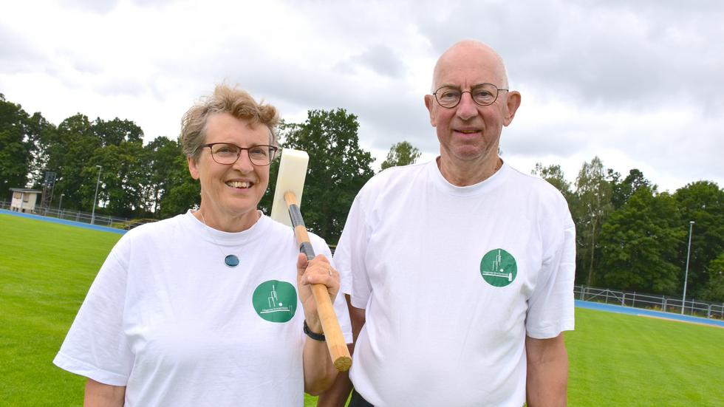](https://bildix.mmcloud.se/bildix/api/images/60d90310-f0e6-4046-8d15-cd66559dcaa0.jpeg?fit=crop&w=1400&h=788)](https://bildix.mmcloud.se/bildix/api/images/60d90310-f0e6-4046-8d15-cd66559dcaa0.jpeg?fit=crop&w=1400&h=788)

Ursula Willstedt-Svensson och Jan Svensson har spelat svensk krocket i 10 år. Nu arrangerar de SM på hemmaplan.

Bild: Sebastian Claesson

Det är en lysande grön gräsmatta på Jeppavallens idrottsplats i Höör. Den ska klippas kort till helgen för att krocketkloten ska kunna rulla extra bra.

– Just nu växer gräset tre centimeter om dagen, så vi är väldigt glada för att kommunen går in och stöttar med gräsklippningen, säger Jan Svensson.

**Blev "hooked" för tio år sedan**

Lundaborna Ursula och Jan, som bor i Hörby om somrarna, har sett till att SM-tävlingarna i svensk krocket hålls i Höör i helgen.

– Vi har rest runt till tävlingarna som växelvis hållits i Frödinge och Skara. Inför årets SM hörde vi oss för med Höörs kommun, som erbjöd oss att vara här på Jeppavallen, säger Ursula Willstedt-Svensson.

[[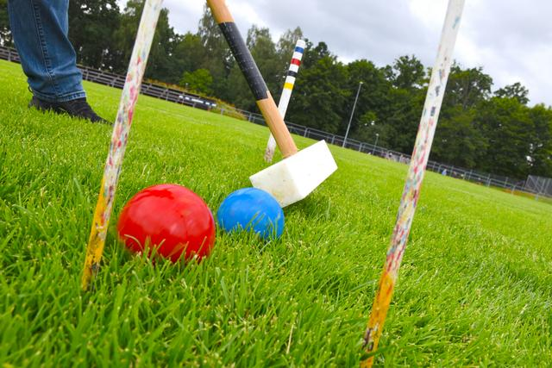](https://bildix.mmcloud.se/bildix/api/images/85b43bd7-2100-4458-bb96-5514594cee25.jpeg?fit=crop&w=1400&h=933)](https://bildix.mmcloud.se/bildix/api/images/85b43bd7-2100-4458-bb96-5514594cee25.jpeg?fit=crop&w=1400&h=933)

Reglerna i svensk krocket påminner till stor del om de som brukar gälla i "trädgårdskrocket". Ursula Willstedt-Svenssons klubba har ett lite kraftigare huvud, med en jämn och stor träffyta.

Bild: Sebastian Claesson

Det var just efter att ha sett en SM-tävling i Frödinge för ett tiotal år sedan som paret gav sig in i sporten. Svensk krocket är inte helt olik den som spelas ute i villaträdgårdarna. Men en skillnad är till exempel att du inte får sätta foten på klotet när du ska "krocka".

– Det som är kul är att spelet både kräver teknik och en hel del strategi. Och en 70-åring har samma möjligheter att hävda sig som en 25-åring, säger Jan Svensson, och ser ut över den rektangulära banan som mäter 24 gånger 14 meter.

[[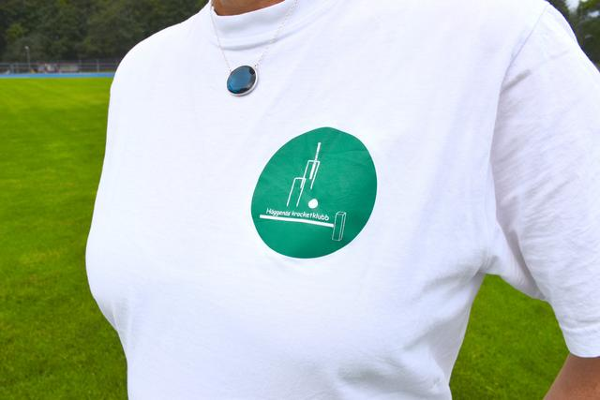](https://bildix.mmcloud.se/bildix/api/images/9d2f78db-8353-4005-bf2e-4f5ed6c30b04.jpeg?fit=crop&w=1400&h=933)](https://bildix.mmcloud.se/bildix/api/images/9d2f78db-8353-4005-bf2e-4f5ed6c30b04.jpeg?fit=crop&w=1400&h=933)

Ursula WIllstedt-Svensson visar upp klubbemblemet för Häggenäs krocketklubb på sin t-shirt.

Bild: Sebastian Claesson

**Få kvinnor i sporten**

Ursula och Jan bildade Häggenäs krocketklubb för några år sedan. Namnet kommer av att de har sitt sommarboende i den närliggande Hörbybyn. De väntar sig ett 15-tal tävlande i klasserna tvåklotssingel, singel och dubbel. En klass per dag spelas från fredag till söndag.

Lunda-paret kommer att spela i SM-tävlingarna. Både i tvåklotssingel och tillsammans i dubbel.

– Vi har deltagare i åldrarna 25-75 år, men jag är ensam som kvinnlig spelare. Jag vet inte riktigt vad det beror på att det är så mansdominerat, säger Ursula Willstedt-Svensson.

[[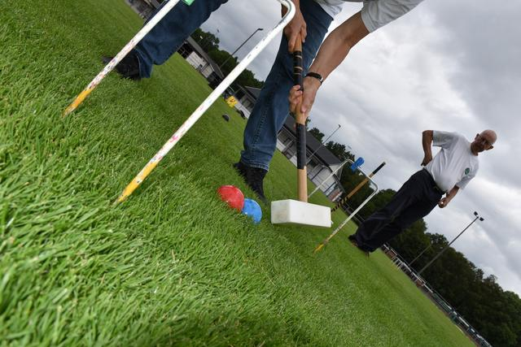](https://bildix.mmcloud.se/bildix/api/images/aa518d93-3189-4bf1-bd97-05c59824e2f0.jpeg?fit=crop&w=1400&h=933)](https://bildix.mmcloud.se/bildix/api/images/aa518d93-3189-4bf1-bd97-05c59824e2f0.jpeg?fit=crop&w=1400&h=933)

Kloten i spelformen svensk krocket ska slås genom 10 bågar som placeras ut i ett diamantformat mönster.

Bild: Sebastian Claesson

**Hoppas locka nya till sporten**

Tävlingarna på Jeppavallen i helgen kommer att vara öppna för allmänheten, med gratis inträde. Det kommer även att finnas en ledig bana för de som skulle vilja prova på

– Det är ingen stor sport men vi hoppas på att det här ska locka fler medlemmar, säger Ursula Willstedt-Svensson.

[[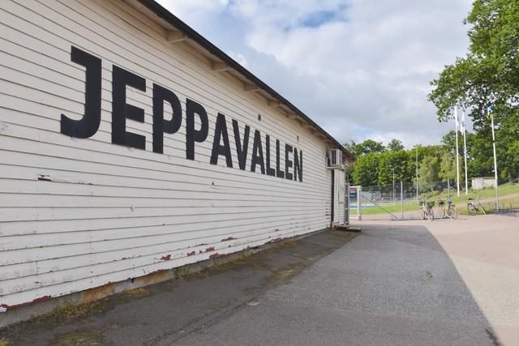](https://bildix.mmcloud.se/bildix/api/images/f2720f8f-b0f9-46e8-8ac2-8ae3989df97d.jpeg?fit=crop&w=1400&h=933)](https://bildix.mmcloud.se/bildix/api/images/f2720f8f-b0f9-46e8-8ac2-8ae3989df97d.jpeg?fit=crop&w=1400&h=933)

SM i svensk krocket spelas på Jeppavallen i Höör för första gången i helgen.

Bild: Sebastian Claesson

FAKTA

Krocket-SM i Höör

För första gången arrangeras SM i svensk krocket på Jeppavallens idrottsplats. Tävlingen arrangeras av Häggenäs krocketklubb i samarbete med Svenska krocketförbundet och Höörs kommun. Allmänheten är välkommen att titta och även "prova på", på separat bana.  
  
28/7 - Svensk krocket Tvåklotssingel, start preliminärt klockan 11 (OBS kan ändras beroende på antal anmälningar)  
29/7 - Svensk krocket Singel, start klockan 09.00  
30/7 - Svensk krocket Dubbel, start klockan 9.00

För att delta i tävlingarna måste du vara medlem i en krocketklubb som i sin tur är ansluten till Svenska krocketförbundet.